Муниципальное бюджетное образовательное учреждение
дополнительного образования
«Детско-юношеская спортивная школа» Егорлыкского района
____________________________________________________________

347660: Ростовская область, Егорлыкский район, станица Егорлыкская, переулок Грицика 119
тел/факс: (86370) 21-7-52; E-mail: sdusshor@gmail.com

Публичный отчет

за 2015 – 2016 учебный год

ст. Егорлыкская
2016 г.
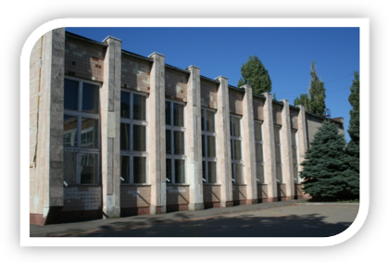
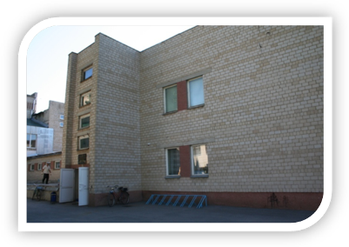

Краткая информация о школе

Муниципальное бюджетное образовательное учреждение дополнительного образования «Детско-юношеская спортивная школа» Егорлыкского района (МБОУДО «ДЮСШ» ЕР).
- Местонахождение: 347660, Российская Федерация, Ростовская область, Егорлыкский район, станица Егорлыкская переулок Грицика,119.
- Телефон: 8(863-70) 21-7-52;
- Учредителем и собственником имущества является муниципальное образование «Егорлыкский район» в лице Администрации Егорлыкского района.
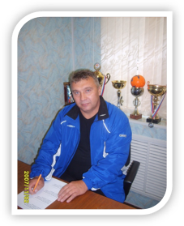
- Устав МБОУДО «ДЮСШ» ЕР утвержден Постановлением Администрации Егорлыкского района Ростовской области № 1273 от 24.11.2014г.
- Организационно-правовая форма: учреждение.
- Тип учреждения: бюджетное.
- Тип образовательной организации: организация дополнительного образования.

Директор спортивной школы Климов Сергей Михайлович – Заслуженный тренер России, Почетный работник общего образования Российской Федерации, Отличник физической культуры и спорта, Лучший работник образования Дона.
Директор
Сергей Михайлович
Климов
(стаж педагогической работы – 34 года)
Заместитель директора по учебно-воспитательной и спортивной работе Пышкина Наталья Александровна – Отличник физической культуры и спорта, Почетный работник общего образования Российской Федерации.
(стаж педагогической работы - 27 лет).
Заместитель директора по административно-хозяйственной работе Басистая Инна Валерьевна (стаж работы – 12 лет).

В МБОУДО «ДЮСШ» ЕР работают 5 отделений:
Отделение гандбола - тренеры-преподаватели: Климов С.М.- высшей категории, Пышкина Н.А. – первой категории, Назаренко И.С. - первой категории (инструктор-методист - высшей категории), Терещенко О.В.- высшей категории (педагог-психолог - первой категории), Колесникова Е.В.- первой категории (инструктор-методист), Назаренко С.В.- высшей категории, Похилько А.Л. – первой категории, Оноприенко Е.А., Корниенко И.И.
Отделение футбола – тренеры-преподаватели: Медянников И.А.- высшей категории, Чеботарев В.А.- первой категории, Огнев И.А. – первой категории, Огнев А.И., Кислица С.В.
Отделение греко-римской борьбы – тренер-преподаватель Чивчян В.О.- первой категории, Хидирнебиев Ю.Ф., Нестеренко М.И.
Отделение дзюдо – тренер-преподаватель Бардыкова Г.Н.- первой категории, Воскресенская С.В., Носарева И.И..
Отделение волейбола – тренеры-преподаватели: Похилько А.Л первой категории, Шафоростов В.В., Садовская О.В.- высшей категории,
Иванкова О.В.
Количество обучающихся в спортивной школе составляет 928 человек. Занятия проводятся: в спортивном зале ДЮСШ и на спортивных площадках, на базе стадиона, в спортивно-оздоровительном восстановительном центре (СОВЦ) и в общеобразовательных школах района Егорлыкская СОШ№1 (футбол), Новороговская СОШ №2 (футбол), Роговская СОШ№4 (волейбол), Егорлыкская СОШ№7 (волейбол), Егорлыкская СОШ№11 (волейбол), Ильинская ООШ№21 (греко-римская борьба) и ДОУ №8 «Звездочка», ДОУ №10 «Яблочко».
На отделении гандбола занимаются – 427 чел.
На отделении футбола – 136 чел.
На отделении греко-римской борьбы –100 чел.
На отделении дзюдо – 175 чел.
На отделении волейбол – 90 чел.
Основные виды спорта –
гандбол, футбол, греко-римская борьба, дзюдо, волейбол.

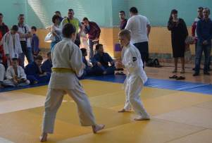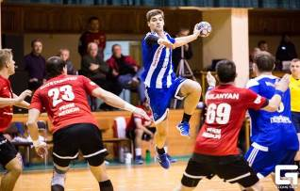
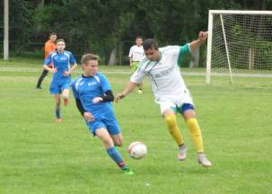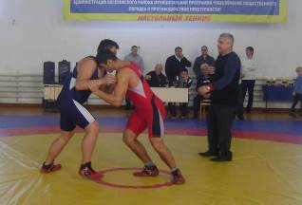

МБОУДО «ДЮСШ» ЕР

Основной целью деятельности спортивной школы является осуществление обучения и воспитания, направленных на физическое воспитание личности, приобретение знаний, умений и навыков в области физической культуры и спорта, физическое совершенствование, формирование культуры здорового и безопасного образа жизни, укрепление здоровья. Организация спортивно-массовой и оздоровительной работы.
Основные задачи:
- обеспечение права граждан на получение дополнительного образования физкультурно-спортивной направленности; удовлетворение их потребности в физическом, культурном, и нравственном развитии;
- воспитание у обучающихся гражданственности, патриотизма, целеустремленности, трудолюбия, уважения к правам и свободам человека, любви к окружающей природе;
- формирование общей физической культуры обучающихся, выявление и развитие спортивного потенциала детей;
- выявление и отбор наиболее одаренных детей и подростков, создание условий для прохождения обучающимися спортивной подготовки;
- организация содержательного досуга детей.
МБОУДО «ДЮСШ» ЕР осуществляет в установленном действующим законодательством порядке следующие виды деятельности:
Основная образовательная деятельность:
- реализация дополнительных общеразвивающих программ для детей в области физической культуры и спорта;
- реализация (при необходимости) дополнительных общеразвивающих программ для взрослых в области физической культуры и спорта;
- реализация дополнительных предпрофессиональных программ для детей в области физической культуры и спорта;
- реализация программ спортивной подготовки;
- организация тренировочного процесса и досуга обучающихся в каникулярное время, регламентируемых образовательной программой.
- консультационная, просветительская деятельность, в том числе осуществление организации отдыха и оздоровления обучающихся в каникулярное время.
За последние годы работы сложился стабильный, творческий коллектив спортивной школы. Спортивная школа стала центром физкультурно-спортивной направленности для детей и подростков района.
Со временем, по достигнутым результатам воспитанников укрепился авторитет Егорлыкской МБОУДО «ДЮСШ» ЕР не только в нашем районе, а также в Ростовской области и за ее пределами.
Основными формами учебно-тренировочного процесса являются: групповые учебно – тренировочные и теоретические занятия, медико - восстановительные мероприятия, тестирование и медицинский контроль, участие в соревнованиях, инструкторская и судейская практика учащихся.
Расписание занятий (тренировок) составляется администрацией спортивной школы по представлению тренера-преподавателя в целях более благоприятного режима тренировок, отдыха занимающихся, обучение в общеобразовательных и других учреждениях.
Начало учебного года – 1 сентября. Окончание учебного года– 31 августа, согласно утвержденному календарному плану спортивно-массовых и организационно – методических мероприятий. Спортивная школа организует работу с обучающимися в течение календарного года. Начало и окончание учебного года зависит от специфики вида спорта, календаря спортивных соревнований, периодизации спортивной подготовки и устанавливается администрацией для каждого спорта индивидуально.
На протяжении всего периода обучения, в спортивной школе обучающиеся проходят несколько возрастных этапов, на каждом из которых предусматривается решение определенных задач. Общая направленность многолетней подготовки юных спортсменов от этапа к этапу следующая:
Спортивно-оздоровительный этап (СО). На этап зачисляются лица, желающие заниматься физической культурой, спортом или оздоровлением и не имеющие медицинских противопоказаний. Основанием для зачисления является заявление родителей (законных представителей), медицинская справка.
Задачи спортивно-оздоровительного этапа:
- укрепление здоровья и компенсация дефицита двигательной активности;
- расширение двигательных возможностей;
- формирование интереса к регулярным занятиям физической культурой и спортом;
- общая физическая подготовка;
- овладение теоретическими основами физической культуры и навыками самоконтроля.
Этап начальной подготовки (НП). На этап зачисляются лица, желающие заниматься спортом и не имеющие медицинских противопоказаний в установленном для вида спорта минимальном возрасте. Основанием для зачисления является заявление родителей (законных представителей), медицинская справка.
Задачи этапа начальной подготовки:
- базовая подготовка и определение вида спорта для дальнейшей специализации,
- формирование устойчивого интереса к занятиям физической культурой и спортом, широкий круг двигательных умений и навыков;
- всестороннее развитие физических качеств, укрепление здоровья.
Учебно-тренировочный этап (УТ). На этап зачисляются обучающиеся прошедшие обучение не менее одного года на этапе начальной подготовки, при условии выполнения ими требований по общефизической и специальной подготовке или достигшие определенных спортивных результатов.
Основная задача этапа подготовки: Общие задачи учебно-тренировочного этапа
- Повышение общей физической подготовленности (особенно гибкости, ловкости, скоростно-силовых способностей).
- Совершенствование специальной физической подготовленности.
- Овладение всеми приемами техники на уровне умений и навыков.
- Овладение индивидуальными и групповыми тактическими действиями.
- Индивидуализация подготовки.
- Начальная специализация. Определение игрового амплуа (для игровых видов спорта).
- Овладение основами тактических действий.
- Воспитание навыков соревновательной деятельности по виду спорта.
- Приобретение навыков инструкторско-судейской практики.
Весь период подготовки на учебно-тренировочном этапе можно разделить еще на два по некоторой общности задач.
Задачи начальной специализации
(1-2 – й года обучения)
1.Воспитание физических качеств: быстроты, гибкости, ловкости и специальной тренировочной выносливости.
- Обучение приемам («школа» техники), совершенствование их в тактических действиях.
- Обучение тактическим действиям (в основном индивидуальным и групповым) и совершенствование их. Выполнение различных функций во взаимодействиях.
- Приобщение к соревновательной деятельности. Участие в первенстве района, области.
Задачи углубленной специализации(3-4-й года обучения)
5.Воспитание физических качеств: силы, быстроты, специальной тренировочной и соревновательной выносливости. Обучение приемам, совершенствование их и ранее изученных в условиях, близких к соревновательным. Обучение индивидуальным и групповым действиям, совершенствование их и ранее изученных в различных комбинациях и системах.
6.Воспитание умения готовиться и участвовать в соревнованиях (настраиваться, регулировать эмоциональное состояние, во время соревнований независимо от их исхода, проводить комплекс восстановительных мероприятий).
(для игровых видов спорта) Обучение индивидуальным и групповым действиям, совершенствование их и ранее изученных в различных комбинациях и системах нападения и защиты. Специализация по амплуа. Совершенствование приемов игры и тактических действий с учетом индивидуальных особенностей и игрового амплуа.
Общие задачи этапа совершенствования спортивного мастерства (СС).
- Дальнейшее повышение спортивного мастерства на основе совершенствования общей и специальной подготовленности до уровня требований сборных команд.
- Прочное овладение базовой техникой и тактикой.
- Совершенствование индивидуальной техники и тактики.
- Повышение стабильности выступлений на соревнованиях.
- Освоение повышенных тренировочных нагрузок и накопление соревновательного опыта.
- Подготовка спортсменов высокой квалификации, резерва сборных команд области.
Перевод обучающихся по годам обучения на всех этапах многолетней подготовки осуществляется при условии положительной динамики прироста спортивных показателей и способностей к усвоению программы соответствующего года и этапа подготовки. По решению педагогического совета разрешается перевод обучающихся на следующий (высший) этап подготовки при условии выполнения ими требований по общефизической и специальной подготовке.
Учебно-тренировочные занятия в отделениях по видам спорта спортивной школы проводятся в соответствии с годовым учебным планом, рассчитанным на 46 недель учебно-тренировочных занятий, непосредственно в условиях спортивной школы и дополнительно 6 недель – в условиях спортивно-оздоровительной работы на период их активного отдыха.
Обучающиеся, не прошедшие отбор на этапах многолетней подготовки, могут продолжать занятия в спортивно-оздоровительных группах.
Основные особенности организации учебно-тренировочного и воспитательного процесса
Режим работы МБОУДО «ДЮСШ» ЕР.

Продолжительность: | Спортивно-оздоровитель  ный | Начальной подготовки | Учебно-тренировоч  ный | Спортивного совершенст  вования
-этапа подготовки | Весь период | 3 года | 5 лет | 3 года
- учебной недели | до 6 часов | 6-9 часов | 12-18 часов | 24-28 часов
-учебно-тренировочного занятия | 2 часа | 2-3 часа | 3 часа | 3-4 часа
Периодичность и формы проведения промежуточной аттестации | Контрольные нормативы  2 раза в год | Контрольные нормативы  3 раза в год | Контрольные нормативы 3 раза в год, участие в соревнованиях | Контрольные нормативы 3 раза в год, участие в соревнованиях

1. Учебно-тренировочные занятия в ДЮСШ с 08.00 до 20.00 часов. Для обучающихся в возрасте 16-18 лет допускается окончание занятий в 21.00 часов (п.8.3. Требования к организации образовательного процесса СанПиН 2.4.4.3172-14 «Санитарно – эпидемиологические требования к устройству, содержанию и организации режима работы образовательных организаций дополнительного образования детей»). Расписание занятий (тренировок) составляется администрацией спортивной школы по представлению тренера-преподавателя в целях более благоприятного режима тренировок, отдыха занимающихся, обучение в общеобразовательных учреждениях.
Перерыв на уборку, санитарные мероприятия с 11.45 до 13.30 перед началом каждого занятия 5-10 минут (теоретические занятия) – проветривание помещения, санитарная пятиминутка.
Учебный год в спортивной школе начинается с 1 сентября, в основном зачисление в группы спортивно-оздоровительной и начальной подготовки проходит с 1 августа по 30 сентября. Тренировочный процесс проходит в течение всего учебного года, включая каникулы, выходные и праздничные дни.
Большое значение в работе школы имеют пожелания и запросы родителей и обучающихся, которые постоянно учитываются тренерами-преподавателями и администрацией при составлении расписания.
Тренировочный процесс осуществляется в соответствии с расписанием по группам, первый вариант расписания составляется на учебный год до 30 августа, окончательный - до 1 октября и утверждается директором.
2. Продолжительность одного занятия в группах спортивно-оздоровительных и начальной подготовки не должна превышать 2 академических часов в одно занятие, в учебно-тренировочных группах – 3 академических часов при не менее чем 4-разовых тренировочных занятиях; в группах, где нагрузка составляет 20 часов в неделю и более, – 4 академических часов. Обучение осуществляется по образовательной программе физкультурно-спортивной направленности, которая ведется по видам спорта: «Гандбол», «Футбол», «Греко-римская борьба», «Волейбол», «Дзюдо». Занятия в спортивной школе проводятся по учебным программам, деятельность осуществляется через реализацию программ, которые по типу создания делятся на:
- реализация дополнительных общеразвивающих программ для детей
- реализация дополнительных общеразвивающих программ для взрослых;
- реализация дополнительных предпрофессиональных программ для детей;
- реализация программ спортивной подготовки;
- организация тренировочного процесса и досуга обучающихся в каникулярное время, регламентируемых образовательной программой.
Содержание дополнительных предпрофессиональных программ определяется образовательной программой по избранному виду спорта с учетом федеральных государственных требований. Дополнительная предпрофессиональная программа в зависимости от вида спорта (спортивной дисциплины) разрабатывается на период от шести до десяти лет.
4. Наполняемость учебных групп и объем учебно-тренировочной нагрузки определяются с учетом техники безопасности в соответствии с образовательной программой по виду спорта.

Особенности формирования групп и определения объема недельной тренировочной нагрузки занимающихся с учетом этапов (периодов) подготовки (в академических часах)

Этап подготовки | Период | Минимальная наполняемость группы (человек) | Оптимальный (рекомендуемый) количественный состав группы (человек) | Максимальный количественный состав группы (человек)** | Максимальный объем тренировочной нагрузки в неделю в академических часах
Этап совершенствования спортивного мастерства | Весь период | 1 | 4-8 | 10 | 24
Учебно-тренировочный этап (этап спортивной специализации) | Углубленной специализации | 6 | 8-10 | 12 | 18
 | Начальной специализации | 8 | 10-12 | 14 | 12
Этап начальной подготовки | Свыше одного года | 10 | 12-14 | 20 | 8
 | До одного года | 12 | 14-16 | 25 | 6
Спортивно-оздоровительный этап | Весь период | 10 | 15-20 | 30 | до 6

5. Недельный режим учебно-тренировочной работы является максимальным, устанавливается в зависимости от специфики вида спорта, периода и задач подготовки.
6. Перевод обучающихся (в том числе досрочно) в группу следующего года обучения или этапа спортивной подготовки рекомендуется проводить в соответствии с решением педагогического совета на основании стажа занятий, выполнения контрольных нормативов общей и специальной физической подготовки.
7. Обучающимся, не выполнившим предъявляемые требования, рекомендуется предоставлять возможность продолжить обучение повторно на том же этапе или в спортивно-оздоровительных группах.

Контрольно-приемные и контрольно-переводные нормативы.

Система нормативов последовательно охватывает весь период обучения в спортивной школе. Состав нормативов изменяется в зависимости от этапа обучения. Нормативы носят главным образом контролирующий характер для групп начального обучения, учебно-тренировочных групп. Кроме того, выполнение нормативов является важнейшим критерием для перевода обучающихся на следующий этап многолетней спортивной подготовки.
Основными критериями оценки обучающихся на этапе начальной подготовки являются регулярность посещения занятий, выполнение контрольных нормативов по общей и специальной физической подготовленности, освоение объемов тренировочных нагрузок в соответствии с программными требованиями, освоение теоретического раздела программы, отсутствие медицинских противопоказаний для занятий.
Нормативы для групп 2-3-го года обучения являются приемными для зачисления в учебно-тренировочные группы. Зачисление в учебно-тренировочные группы проводится по результатам контрольных испытаний, причем наиболее важными являются нормативы по технической подготовке.
Критериями оценки обучающихся на учебно-тренировочном этапе являются состояние здоровья, уровень общей и специальной физической подготовленности, спортивно-технические показатели, освоение объемов тренировочных нагрузок в соответствии с программными требованиями, освоение теоретического раздела программы.
Для проверки результатов освоения Программы, выполнения нормативных требований проводится промежуточная аттестация обучающихся. На основании ее результатов и с учетом выступлений на официальных спортивных соревнованиях по виду спорта (спортивной дисциплине) осуществляется перевод обучающихся на следующий этап подготовки.
На основании результатов аттестации осуществляется и перевод лиц из числа занимающихся, выпускников на реализацию программ спортивной подготовки.
Всего по ДЮСШ за 2015-2016 учебный год контрольные нормативы по общей физической и специальной физической подготовке для зачисления обучающихся в группы обучения по дополнительной предпрофессиональной программе, по программе спортивной подготовки и общеобразовательной программе сдали 680 воспитанников, из них: отлично - 86, хорошо - 210, удовлетворительно-354, неудовлетворительно – 22, не сдали – 8 человек. Обученность составила 96 %, что выше прошлогоднего на 8%, качество обученности 44%.

ВОСПИТАТЕЛЬНАЯ РАБОТА

Содержание воспитательной деятельности ДЮСШ строится с учетом запросов и интересов обучающихся и родителей.
Структура воспитательного процесса в ДЮСШ основывается с учетом возрастных особенностей воспитанников и представляет собой поэтапное прохождение нескольких ступеней развития, каждая из которых соответствует определенным целям и задачам.
Формы работы определяются исходя из данной учебной группы, в которой происходит развитие и самоопределение подростков. Но, однако, широко используются общешкольные традиционные формы воспитательной деятельности – досуговых, которые наиболее эффективны и востребованы. Среди воспитанников наиболее популярны такие формы, как: соревнования, походы, игры, экскурсии, вечера, спортивно-массовые мероприятия, конкурсы, смотры, фестивали, встречи за «круглым столом».
Развитие массовой физической культуры и спорта среди всех социальных слоев населения имеет основную задачу в воспитании физически здорового человека, только осознанная необходимость в занятиях физической культурой и спортом и твердая воля позволят сохранить на долгие годы здоровье и творческую активность.
Для решения целей и задач воспитательной деятельности в ДЮСШ как общешкольные, так и в учебных группах на разных ступенях развития проводятся различные мероприятия следующих направлений:
- спортивно-оздоровительной (спортивно-оздоровительная работа в летний период, учебно-тренировочные сборы, походы, игры на воде, «День Нептуна», «День здоровья», акции «Займись спортом - стань первым», «Здоровые дети успешное будущее!», «Кросс Нации», «Велопробег» и др., а также беседы и диспуты о бережном отношении к своему здоровью)
- патриотической («День памяти», спортивный праздник - «Священная война», «Вахта памяти», «Шиповка победа», велопробег к Дню Победы в ВОВ, встречи с ветеранами войны и воинами интернационалистами, «День России», «День Российского Флага», «Всегда готов служить Родине»)
- экскурсионно-туристической «Рыбалке все возрасты покорны», «Путешествия по странам мира с рюкзаком», экскурсии в городах, где воспитанники бывают на соревнованиях)
- досугово-развлекательной («Зов тундры», «Всероссийская олимпиада школьников», «Родители на старт», «Папа, мама, я – спортивная семья», «День станицы», «День молодежи»)
- культурно-досуговой («Веселые старты», конкурсно-игровая программа «Еще раз про любовь», «День Валентина», Новогодняя елка и рождественские каникулы, «Фестиваль Деда Мороза»)
- духовно-нравственной («Мы за здоровый образ жизни!», «Курить - себя не любить», «Будь сильным и помоги слабому», «Спортивная этика», «Наша группа и я в ней», «Рыцари», беседы «сотвори себя сам», «мой внутренний мир» и др.)
- праздники, посвященные юбилеям, праздники именинников, тематические вечера, конкурсы и др. («Помни правила движения – как таблицу умноженья», «День безопасности», «Вселенная ждет человека»,
«К материнству готовь себя с измальства», «День знаний» - спортивный праздник к 1 сентября, «День рождения - лучший праздник», «Спартакиада - смеха», «спортивный праздник к Дню защиты детей», «Леди и джентельмены», «А-ну ка парни», «А-ну ка девочки», конкурс рисунков «Я - рисую спорт», ежегодно вечера встреч выпускников, турниры посвященные юбилейным датам и праздникам).

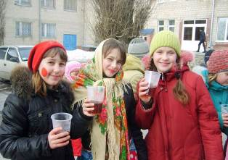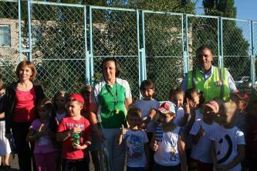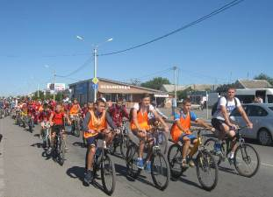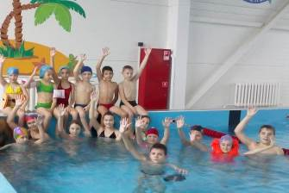

ОЗДОРОВИТЕЛЬНАЯ ДЕЯТЕЛЬНОСТЬ

В различные периоды учебного года мы организуем походы и экскурсии. В походах наши воспитанники приобретают прикладные навыки ориентирования, передвижения в усложненной обстановке, физически закаляются. Коллективные походы, по мнению наших тренеров-преподавателей, воспитывают наблюдательность, смекалку, ответственность за выполняемое дело, бережное отношение к природе, помогают в формировании правильных отношений между своими сверстниками, создают условия для проявления черт заботливости, самостоятельности, взаимопомощи, умению приспосабливаться в сложных условиях. За лето проводятся около 15 однодневных походов. А также осуществляется выезд в соседние районы (Песчанокопский, Сальский, п. Белая Глина и др.) для посещения плавательных бассейнов и аквапарков.
Необходимо отметить, что учебный год в спортивной школе начинается с 1 сентября и заканчивается 31 августа, т.е. процесс обучения идет круглогодично. Для более успешной работы в летний период организуется спортивно-оздоровительная работа, двух, трех недельные оздоровительные сборы, и посещение аквапарков, походы, экскурсии, посещение бассейнов.
Специфика содержания программы по летней работе – это оздоровление, закаливание организма детей, приобретение и поддержание необходимой физической формы для успешного начала учебного года и дальнейшее участие в соревнованиях, а также организация досуга детей в каникулярное время, борьба с негативными явлениями среди детей и подростков. В программе летней работы, кроме спортивно-массовых мероприятий и тренировок, большое количество конкурсов, викторин и праздников, где ребята могут реализовать себя как юные художники, актеры, певцы или танцоры.
В спортивной школе ребенок имеет возможность выбора не только содержания и форм занятий по своим интересам, но и удобного для себя темпа и режима деятельности.
Педагогический процесс строится на основе сочетания индивидуальной, групповой и массовой форм работы.
План воспитательной работы школы предусматривает и обеспечивает совместную работу с родителями, общественными организациями, проведение содержательного досуга воспитанников, участие спортсменов в походах по родному краю, мероприятия с трудновоспитуемыми подростками, летнюю спортивно-оздоровительную работу и другие мероприятия. В копилку опыта проведения спортивных праздников и физкультурно-массовых мероприятий коллектив вложил обновленные сценарии мероприятий.
Оформлена папка с разработками по воспитательной работе. Каждое проводимое мероприятие имело определённую воспитательную направленность. Рассматривались вопросы подготовки и проведения летней оздоровительной работы. В программу по летней спортивно-оздоровительной работе «Солнце, воздух и вода – наши лучшие друзья» был обновлен дидактический материал на летний период.
В тесном сотрудничестве с ДОУ (№33,№9,№8,№10) были проведены познавательные экскурсии и беседы с дошколятами «Если хочешь быть здоров, занимайся спортом» с последующим проведением «Веселых стартов», «Малые олимпийские игры» и др.
В процессе реализации ценностных приоритетов спортивной школы Воспитательной программой решаются следующие задачи:
- обеспечение доступности непрерывного физического воспитания детей;
- сохранение и развитие физкультурно-спортивного движения;
- повышение качества содержания учебно-тренировочного и воспитательного процесса, их организационных форм, методов и технологий;
- совершенствование нормативно-правовой базы ДЮСШ;
- мониторинг состояния и перспективы развития воспитательной деятельности ДЮСШ;
- сохранение единого образовательного пространства на основе преемственности и интеграции;
- использование и развитие информационных технологий для повышения творческого потенциала воспитанников и тренеров-преподавателей;
- совершенствование системы подготовки, переподготовки и повышения квалификации руководящих и педагогических кадров;
- развитие сотрудничества в области воспитания и творческого развития личности ребенка.

В ПЛАН ВОСПИТАТЕЛЬНОЙ РАБОТЫ МОУДО «ДЮСШ» ЕР включены основные направления воспитательной работы:
- физкультурно – спортивное и оздоровительное
- духовно – нравственное
- гражданско – патриотическое
- культурно – эстетическое
- по охране жизни и здоровья детей

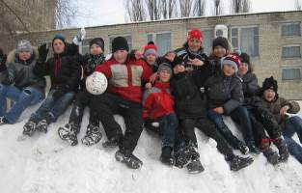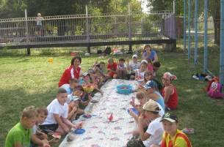
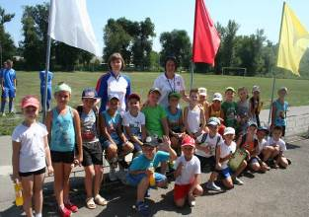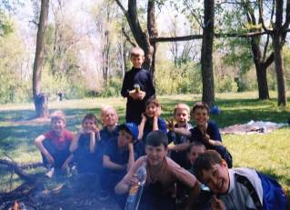
Взаимодействие спортивной школы с образовательными учреждениями района:
-организация экскурсионных посещений спортивной школы, обучающихся СОШ, ДОУ, ЦВР.
-оказание помощи, если таковая имеется, в организации проведения спортивно-массовых мероприятий в образовательных учреждениях
В течение учебного года (по планам-сотрудничества)
Проведение «Веселых стартов» среди ДОУ.
Мероприятия по участию пед.коллектива в спортивных турнирах:
- участие в областной спартакиаде среди педагогов
- соревнования по волейболу среди педагогов ОУ
- Сельская Спартакиада
- Встреча выпускников спортивной школы (товарищеская встреча)
- Междугородние турниры по гандболу
- Международный день гандбола (матчевые игры мужских и женских команд)
- Спортивный праздник
Районные спортивно-массовые мероприятия:
- День знаний
- Всемирный день бега
- День защиты детей
- День станицы
- День борьбы молодежи с наркотиками
- День молодежи
- День Российского флага
- День физкультурника

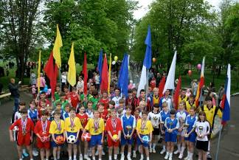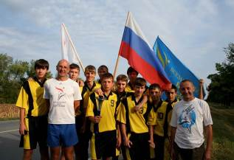

Работа с родителями

№  п/п | Формы взаимодействий с родителями
1 | Общешкольные и групповые родительские собрания
2 | Индивидуальные и групповые консультации родителей
3 | Посещение семей на дому
4 | Проведение спортивных праздников совместно с родителями и обучающимися:  «Футбол с папами», «Мамы на старт», «Папа, мама и Я – спортивная семья» и др.
Обеспечен массовый доступ к информации о деятельности спортивной школы, через постоянно обновляющийся сайт школы и публикации публичного отчета, а также статьи о работе ДЮСШ в районной газете «Заря».

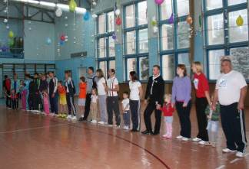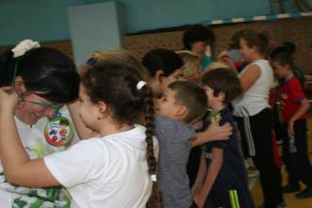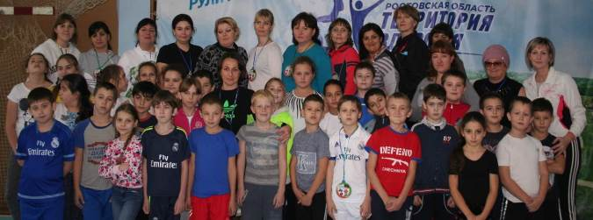

Участие обучающихся в спортивных мероприятиях.
Согласно календарному плану ДЮСШ на 2016 год спортсмены школы участвовали в 120 спортивных соревнованиях, общее число участвующих – 2339 человека.

№п.п | Количество соревнований |  |  |  | Количество обучающихся ДЮСШ
 |  | 2014 | 2015 | 2016 | 2014 | 2015 | 2016
1. | Первенства Российские (зональные,  полуфиналы, финалы) | 9 | 5 | 5 | 14 | 12 | 11
2. | Первенства, Кубки РО | 46 | 26 | 17 | 650 | 417 | 427
3. | Областные, межрайонные турниры. | 66 | 55 | 60 | 1326 | 946 | 915
4. | Районные | 20 | 43 | 33 | 600 | 1386 | 911
5. | Первенство ДЮСШ | 1 | 1 | 5 | 210 | 45 | 75
 | Всего | 145 | 134 | 120 | 2852 | 2839 | 2339

ЛУЧШИЕ РЕЗУЛЬТАТЫ ПО ОТДЕЛЕНИЯМ ЗА 2016 год.
(Первенство области, Кубки области, Областные турниры, Всероссийские соревнования)

ОТДЕЛЕНИЕ ГАНДБОЛА
- Первенство Ростовской области среди юношей 2004 г.р. г. Новочеркасск - 3 место
- Первенство Ростовской области среди девушек 2005 г.р. п. Целина - 2 место
- Первенство Ростовской области среди юношей 2005 г.р. п. Целина - 3 место
Областные турниры
- Междугородний турнир по гандболу на кубок атамана Платова среди юношей 2003-2004 г.р. г. Новочеркасск - 3место
Междугородний турнир по гандболу среди юношей 2000-2001 г.р. г. Новочеркасск 1 место
Всероссийские
- Полуфинал первенства России по гандболу среди юношей 2003 г.р. (в составе сборной Ростовской области 2 человека Селезнёв Павел, Смирнов Стас). 4место
. г.Астрахань (выход в финал)
- Финал первенства России по гандболу среди юношей 2003 г.р. г. Новоузенск – 6 место ( в составе сборной Ростовской области 2 человека Селезнёв Павел, Смирнов Стас).
- Зональные соревнования первенства России по гандболу среди юношей 2003 г.р. г. Камышин (в составе сборной Ростовской области Селезнёв Павел) – 3 место
ОТДЕЛЕНИЕ ГРЕКО-РИМСКОЙ БОРЬБЫ
Первенство Ростовской области по греко-римской борьбе среди юношей 2001-2003 г.р. г. Ростов н/Д –1м, 2м,3м, 3м,
Первенство ЮФО по греко-римской борьбе среди юношей 2001-2003 г.р. г. Армавир 4 человека 2 место
Областные турниры
Открытое первенство МО Новопокровского района по греко-римской борьбе среди юношей 2000-2001 г.р. ст. Новопокровская 1м,1м, 2м,2м
Открытое первенство министерства общего и профессионального образования РО по греко-римской борьбе среди юношей 2002-2003 г.р. с. Чалтырь 1 место
Открытый областной турнир по греко-римской борьбе среди юношей 19988-2005 г.р. п. Гигант 1м,1м,2м,3м,3м
Открытый областной турнир по греко-римской борьбе среди юношей 2002-2003 г.р. г. Новочеркасск 1 место
Всероссийские
Всероссийский турнир по греко-римской борьбе среди юношей 2001-2003 г.р. г. Керчь 1, 2 место
Первенство России по греко-римской борьбе среди юношей 2001-2002 г.р. г. Казань – 9 место
ОТДЕЛЕНИЕ ФУТБОЛА
Открытое зимнее Первенство по мини-футболу среди юношей 2001 г.р. (21.02) г. Ростов н/Д – 4 место
Первенство Ростовской области по футболу среди юношей 2003-2004 г.р., 2001-2002 г.р.
ОТДЕЛЕНИЕ ДЗЮДО
Областные
Первенство по борьбе дзюдо среди мальчиков 2006-2007 г.р. с. Сандата Сальский район 3м,3м,
Открытое первенство по борьбе дзюдо среди девушек и юношей п. Целина 2м, 3м, 3м, 3м, 3м, 3м
Открытый турнир по борьбе дзюдо п. Целина 2м, 2м, 2м

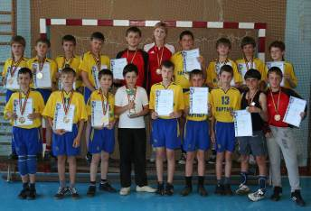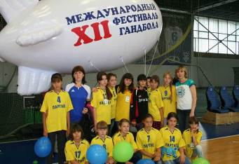

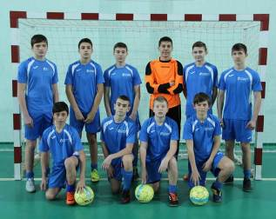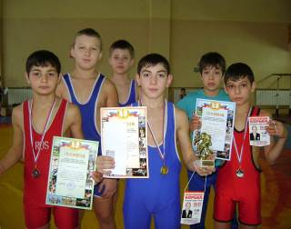
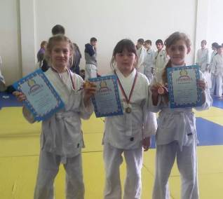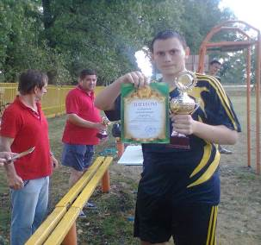

Организация спортивно-массовых мероприятий на базе ДЮСШ
№  п/п | Наименование мероприятия | Дата проведения | Кол-во приняв  ших участие/ чел
 | Спортивно-массовый праздник ко  «Дню физкультурника» | 12.08.2015 | 105
 | «День знаний и правил дорожного движения» | 01.09. 2015 | 70
 | Первенство РО по футболу среди юношей 2000-2001, 2002-2003 г.р. | 06.09.2015 | 32
 | «День здоровья» среди учащихся  ЕСОШ № 1 | 11.09.2015 | 100
 | «День здоровья» среди учащихся  ЕСОШ № 7 | 11.09.2015 | 100
 | Широкомасштабная акция  «Внимание дети» | 11.09.2015 | 70
 | Районный турнир по футболу  «Закрытие сезона» | 20.09.2015 | 60
 | Первенство РО по футболу среди юношей 2000-2001, 2002-2003 г.р. | 20.09.2015 | 25
 | Первенство РО по футболу среди юношей 2000-2001, 2002-2003 г.р. | 04.10.2015 | 25
 | Первенство РО по футболу среди юношей 2000-2001, 2002-2003 г.р. | 18.10.2015 | 25
 | Районное первенство ДЮСШ по футболу посвящённый «Дню народного единства» среди юношей 2001-2002 г.р. | 02.11.2015 | 24
 | Районное первенство ДЮСШ по футболу посвящённый «Дню народного единства» среди юношей 2001-2002 г.р. | 03.11.2015 | 24
 | Областной турнир по гандболу посвящённый «Дню народного единства» среди юношей и девушек 2005 г.р. | 30-31.10.2015 | 35
 | Районный турнир по мини – футболу посвящённый «Дню народного единства» | 01.11.2015 | 40
 | «Весёлые старты» с учащимися 1-2 классов | 02.11.2015 | 30
 | «Весёлые старты» с учащимися 1-2 классов | 03.11.2015 | 30
 | Междугородный турнир по гандболу посвящённый «Дню народного единства» среди девушек и юношей 2005 -2006 г.р. | 03.11.2015 | 35
 | Междугородный турнир по гандболу посвящённый «Дню народного единства» среди девушек и юношей 2005 -2006 г.р. | 05.11.2015 | 35
 | Турнир по гандболу посвящённый «Дню народного единства» среди юношей 2004 г.р. | 6-7.11.2015 | 75
 | Матчевые игры по гандболу среди девушек 2004 г.р. | 28.11.2015 | 35
 | Матчевые игры по гандболу среди девушек и юношей 2004-2005 г.р. | 29.11.2015 | 45
 | Междугородный по гандболу среди девушек и юношей 2005-2006 г.р. | 5.12.2015 | 70
 | Матчевые игры по гандболу среди девушек и юношей 2004-2005 г.р. | 12.12.2015 | 60
 | Матчевые игры по гандболу среди девушек и юношей 2004-2005 г.р. | 16.12.2015 | 45
 | Новогодний праздник | 30.12.2015 | 150
 | Спортивно-массовое мероприятие «Весёлые снежки» эстафеты с детьми 2007 г.р. и младше | 04.01.2016
 | Рождественский турнир по волейболу | 04.01.2016 | 20
 | Турнир по греко-римской борьбе среди юн. 2001-2002 г.р. | 04.01.2016 | 16
 | Рождественский турнир по гандболу среди девушек 2004-2005 г.р. | 4-5.01.2016 | 30
 | Рождественский турнир по борьбе дзюдо среди юн. 2000-2002 г.р. | 5.01.2016 г. | 21
 | Рождественский турнир по мини-футболу | 6.01.2016 г. | 40
 | Рождественский турнир по борьбе дзюдо среди юн. 2005 и младше г.р. | 8.01.2016 г. | 26
 | Турнир по греко-римской борьбе среди юн. 2003-2004 г.р. | 9.01.2016 г. | 26
 | Рождественский турнир по гандболу среди юношей 2005 г.р. | 8-9.01.2016 | 62
 | Спортивно-массовое мероприятие посвящённое  «Дню защитника отечества»! | 20.02.2016 | 60
 | Районная спартакиада Дона 2016 (армспорт, гиря, шашки, шахматы, мини-футбол) | 21.02.2016 | 130
 | Районная спартакиада Дона 2016 (волейбол мужской, женский) | 28.02.2016 | 60
 | Спортивно-массовое мероприятие совместно с Центром социального обслуживания граждан пожилого возраста и инвалидов, «Леди и джентльмены» | 01.03.2016 | 20
 | Районное методическое объединение | 02.03.2016 | 21
 | Матчевые игры по гандболу среди юношей и девушек 2002-2004 г.р. | 09.03.2016 | 63
 | Зимний Фестиваль ВФСК ГТО | 11-12.03.2016
 | Турнир по гандболу посвящённый «Воссоединению России с Крымом» среди юношей и девушек  2005-2006 г.р. | 18.03.2016 | 42
 | «Весёлые старты» приуроченные ко 2-ой годовщине «Воссоединению России с Крымом» | 21.03.2016 | 30
 | Районная спартакиада Дона 2016 (настольный теннис, папа, мама, я – спортивная семья) | 27.03.2016 | 50
 | Мастер-класс районная акция по профилактике правонарушений среди подростков «Можешь сам, научи других» | 01.04.2016 | 10
 | Матчевые игры по гандболу среди юношей и девушек 2003-2004 г.р. | 06.04.2016 | 40
 | Фестиваль по ВФСК ГТО | 15-16.04.2016
 | Районная спартакиада Дона 2016 (уличный баскетбол, л/а, рыболовный спорт, ГТО, пляжный волейбол) | 24.04.2016 | 80
 | «Шиповка Победы» | 06.05.2016 | 345
 | «Парад Победы» | 09.05.2016 | 80
 | Соревнования по ВФСК ГТО | 13-14.2016
 | Районный турнир по футболу  «Открытие сезона» | 30.04.2016 | 70
 | Зональный этап «Кожаный мяч» среди мальчиков 2005-2006 г.р. | 02.05.2016 | 60
 | Зональный этап «Кожаный мяч» среди юношей 2003-2004 г.р. | 03.05.2016 | 50
 | Зональный этап «Кожаный мяч» среди юношей 2001-2002 г.р. | 04.05.2016 | 50
 | Турнир по футболу «Кубок Победы» | 07.05.2016 | 90
 | Учебно-полевые сборы с обучающимися 10-х классов ОУ района | 16-20.05.2016 | 70
 | Первенство Егорлыкского района по футболу, юноши 2001-2002 г.р. | 17.05.2016 | 17
 | Первенство Егорлыкского района по футболу, юноши 2001-2002 г.р. | 24.05.2016 | 17
 | Турнир по футболу «Кубок Гая» | 28.05.2016 | 90
 | Первенство Егорлыкского района по футболу, юноши 2001-2002 г.р. | 31.05.2016 | 17
 | Районное спортивно-массовое мероприятие ко «Дню защиты детей» в рамках акции «Добровольцы – детям» (футбол, волейбол, н/теннис, стритбол, дартс, софтбол, конкурс «кто сильнее») | 01.06.2016 | 205
 | Районный турнир по волейболу, посвященный «Дню станицы» | 11.06.2016 | 30
 | Районный турнир по футболу, посвященный «Дню станицы» | 11.06.2016 | 100
 | Первенство РО по футболу | 11.06.2016 | 40
 | Первенство Егорлыкского района по футболу, юноши 2001-2002 г.р. | 14.06.2016 | 17
 | Районное спортивно-массовое мероприятие к «Международному дню отца» в рамках акции «Добровольцы – детям» (футбол с родителями (папами)) | 19.06.2016
 | Первенство Егорлыкского района по футболу, юноши 2001-2002 г.р. | 21.06.2016 | 17
 | Первенство Егорлыкского района по футболу, юноши 2001-2002 г.р. | 22.06.2016 | 17
 | Районное спортивно-массовое мероприятие к «Международному дню борьбы с наркоманией» в рамках акции «Добровольцы – детям» | 25.06.2016
 | Первенство Егорлыкского района по футболу, юноши 2001-2002 г.р. | 28.06.2016 | 17

Обучение воспитанников в профильных учебных заведениях

Ф.И.О. воспитанника | Ф.И.О.  Тренера-преподавателя | отделение | ВУЗ | Средне  Профессионального учебного заведения | Начального  профессионального  образования
Повелко Надежда | Климов С.М. | гандбол | ФГАОУ ВПО «ЮФУ»
Дашко Руслан | Терещенко О.В. | гандбол |  | УОР  г. Ставрополь
Пометалкина Виктория | Колесникова Е.В. | гандбол | ФГАОУ ВПО «ЮФУ»
Повелко Никита | Терещенко О.В. | гандбол |  | УОР Московская область
Кошелев Алексей | Терещенко О.В. | гандбол |  | УОР  г. Ставрополь
Коваленко Екатерина | Климов С.М | гандбол |  | Ростовский педагогический колледж
Пышкин Максим Климович | Терещенко О.В. | гандбол | ФГАОУ ВПО «ЮФУ»
Салбинян Юлия | Климов С.М | гандбол | ФГАОУ ВПО «ЮФУ»
Чубенко Александр | Назаренко С.В. | гандбол | ФГАОУ ВПО «ЮФУ»
Толстопятко Андрей |  | греко-римская борьба |  | УОР  г. Ростов н/Д

Научно-методическое обеспечение

- Совершенствование содержания, форм и методов работы учебно-тренировочного процесса;
- Повышение профессионального мастерства тренеров-преподавателей, формирование современного подхода к воспитательному процессу, освоение современного опыта построения учебно-тренировочного процесса в спортивной школе, развитие инновационного и творческого потенциала у тренеров-преподавателей;
- Организация методической деятельности и методического обеспечения направленной на модификацию и оптимизацию, разработка новых технологий обеспечения образовательного процесса в спортивной школе;
- Отбор содержания рабочих образовательных программ по видам спорта разного уровня, помощь тренерам-преподавателям в их реализации.
В соответствии с этими задачами проводилась работа МО. В рамках методической работы тренеры-преподаватели школы принимали участие в методических семинарах и конференциях муниципального, регионального и федерального уровня. За 2016 уч.год. в 16 мероприятиях.
Работая над совершенствованием содержания, форм и методов учебно-тренировочного процесса тренеры-преподаватели обращали внимание на создание психологической комфортности в учебных группах, учитывали психологические особенности учащихся, что позволило повысить мотивацию воспитанников и уровень подготовки, что отразилось на повышении результативности в течение года.
Тренеры-преподаватели стараются применять в своей работе дифференцированный подход к каждому воспитаннику, изучали методы проведения современной тренировки, посещали заседания МО педагогов дополнительного образования, где рассматривались вопросы изучения и внедрения новых технологий, совершенствующих процесс преподавания.
На заседаниях тренерско-методических советов рассматриваются вопросы обновления содержания образования; модернизации учебно-тренировочного процесса; повышения качества учебно-тренировочной работы; совершенствования форм и методов воспитательного процесса в проведении спортивных и физкультурно-оздоровительных мероприятий; внедрения в практику передового педагогического опыта; оказания помощи общеобразовательным школам в проведении спортивно- массовых мероприятий; работа по повышения квалификации педагогического коллектива; методики планирования (учебных и календарных планов, годовых графиков, планирование учебно-тренировочных занятий).
Практика показывает, что проведение открытых учебно-тренировочных занятий открывает широкие возможности для отслеживания уровня качества образования и педагогической деятельности тренеров-преподавателей. Открытые учебно-тренировочные занятия - это продуктивная форма организации обмена опытом работы, стимулирование педагогического творчества, распространение передовых технологий (индивидуальный метод обучения, метод «круговой тренировки», взаимный контроль и самоконтроль, тестовый контроль знаний, игровые формы обучения и др.). За учебный год проводились 20 открытых учебно-тренировочных занятий.
В районной газете «Заря» ежегодно публикуется более 25 информационных материалов, отражающих результаты выступления учащихся на соревнованиях, проведения воспитательных мероприятий, анализирующих образовательную деятельность ДЮСШ и др.
Методическое обеспечение в школе поддерживается современной методической литературой более 50 наименований изданий и брошюр по культивируемым видам спорта, воспитательной работы и методической деятельности.
Инновационная деятельность педагогического коллектива школы обусловлена необходимостью поиска педагогических идей по обновлению содержания образовательных программ, совершенствования технологии образовательной деятельности. С этой целью педагогами школы разработаны рабочие образовательные программы на каждую группу обучения. Все программы имеют необходимое методическое обеспечение, прошли апробацию на базе Егорлыкской спортивной школы.
Программно-методическое обеспечение образовательного процесса рассматривается коллективом ДЮСШ как самый важный компонент образовательной деятельности.
На протяжении всего периода обучения, в спортивной школе обучающиеся проходят несколько возрастных этапов, на каждом из которых предусматривается решение определенных задач. Общая направленность многолетней подготовки юных спортсменов от этапа к этапу следующая:
- постепенный переход от обучения элементарным приемам и тактическим действиям к их совершенствованию на базе роста физических и психических возможностей;
- планомерное прибавление вариативности выполнения приемов и широты взаимодействий с партнерами;
- переход от общеподготовительных средств к наиболее специализированным;
- увеличение собственно соревновательных упражнений в процессе подготовки;
- увеличение объема тренировочных нагрузок;
- повышение интенсивности занятий и, следовательно, использование восстановительных мероприятий для поддержания необходимой работоспособности и сохранения здоровья юных спортсменов.
Регулярно оказывалась методическая помощь тренерам-преподавателям в проведении спортивно-массовой и воспитательной работы. Всего за 2016 год было проведено 70 спортивно-массовых и культурных мероприятий в ДЮСШ.
Здоровьесберегающая деятельность – это система мероприятий, направленных на сохранение и укрепление здоровья обучающихся, включающая:
- создание оздоровительной инфраструктуры (спортивно-оздоровительный восстановительный центр, спортивный зал, тренажерный зал);
- рациональную организацию образовательного процесса (учебный план, расписание спортивных групп в удобное для детей время);
- организацию физкультурно-оздоровительной работы (Дни здоровья, спортивные мероприятия, туристские походы, выезды в плавательные бассейны);
- просветительско - воспитательную работу с воспитанниками, направленную на формирование ценности здоровья и здорового образа жизни (дискуссии, лекции, беседы);
- организацию системы просветительской и методической работы с учителями, с родителями (лекции-дискуссии, беседы с педагогом-психологом, специалисты ЦРБ).
Обеспечение безопасности всех участников образовательного процесса:
- установлены камеры видеонаблюдения;
- действующая пожарная сигнализация и автоматическая система оповещения;
- пропускной режим и охранные мероприятия осуществляются техническим персоналом и сторожами ДЮСШ;
- контроль состояния здоровья во время учебно - тренировочной работы и проведения спортивно-массовых мероприятий осуществляется медицинской сестрой МБУЗ ЦРБ (по договору);
- профилактическая работа по простудным заболеваниям проводится тренерами-преподавателями и мед.работником (организуются беседы с обучающимися, родителями);
- ведется работа по профилактике травматизма (тренеры-преподаватели);
- осуществляется контроль за температурным режимом и санитарно-гигиеническим состоянием помещений (медицинский работник МБУЗ ЦРБ).

Кадровый состав

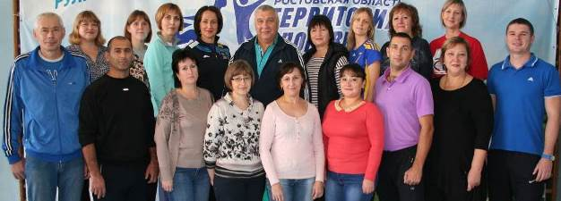
Укомплектованность педагогическими кадрами - 97%, вакансия – 3 тренера-преподавателя.
Динамика доли педагогических работников, от общего количества педагогических работников (26 человек, включая совместителей), 3 инструктора-методиста по 0,5 ставке (внутреннее совместительство), педагог-психолог (внешнее совместительство):
Высшее образование (педагогическое и физкультурное) – 23 чел., 3 чел среднее профессиональное (физкультурное);
Высшую квалификационную категорию – 6 чел, первую – 9 чел, соответствие занимаемой должности – 4 чел.
Награды (Почетные грамоты, благодарственные письма МОиПО Ростовской области) – 10 чел.
Награды (Почетные грамоты, благодарственные письма Минобразования и науки РФ) – 6 чел.
Звание «Заслуженный тренер России» - 1 чел.
«Отличник физической культуры и спорта» - 3 чел.
«Почетный работник общего образования Российской Федерации» - 3 чел.
«Лучший работник образования Дона» - 1 чел.

Сведения о руководителях образовательного учреждения
 | Ф.И.О. (полностью) | Квалификационная категория по административной работе | Наличие звания/ученой степени
Директор | Климов Сергей Михайлович | Аттестован по должности «руководитель» | Заслуженный тренер России  Почетный работник общего образования РФ  Отличник физической культуры и спорта
Заместитель директора по учебно-  воспитательной и спортивной работе | Пышкина Наталья Александровна | Аттестована по должности «руководитель» | Отличник физической культуры и спорта  Почетный работник общего образования РФ
Заместитель директора по административно-хозяйственной деятельности | Басистая Инна Валерьевна | Аттестована по должности «руководитель»
Администрация спортивной школы считает важной задачей формирование коллектива квалифицированных специалистов, создает возможность для самореализации и профессионального роста каждого из них. В школе работает стабильный педагогический коллектив, 90 % тренеров-преподавателей это постоянный состав с 1996 года.
Для оценки кадрового потенциала показателями являются уровень образования, стаж работы и наличие квалификационной категории.
Наметилась устойчивая тенденция к повышению квалификационных категорий, из года в год увеличивается доля педагогов, имеющих квалификационные категории.
За 2016 год курсы повышения квалификации прошли – заместитель директора и 9 тренеров – преподавателей.

Участие в творческих конкурсах педагогических работников

№ п/п | Название конкурса | Ф.И.О. участника | Результат
1. | Смотр-конкурс  среди спортивных школ  на лучшую постановку работы  по подготовке спортивного резерва. |  | Участие
2. | Областной конкурс инновационных проектов (авторских программ) дополнительного образования Ростовской области | Назаренко И.С. | Участие
3. | Областной конкурс инновационных проектов (авторских программ) дополнительного образования Ростовской области | Колесникова Е.В. | Участие
4. | Областной конкурс инновационных проектов (авторских программ) дополнительного образования Ростовской области | Воскресенская С.В. | Участие
5. | Международный конкурс в номинации «Методические разработки педагогов дополнительного образования» | Назаренко И.С., Назаренко С.В. | Победитель (3 место)  pedmix.ru/diplom/2872
6. | Международный конкурс в номинации «Методические разработки педагогов дополнительного образования» | Назаренко С.В., Назаренко И.С. | Победитель (3 место)  pedmix.ru/diplom/3316
7. | Областной конкурс «За успехи в воспитании» в номинации «Лучший педагог дополнительного образования» | Назаренко С.В. | Участие
8. | Муниципальный этапе XII Всероссийского конкурса педагогов  дополнительного образования  «Сердце отдаю детям» | Чеботарев В.А. | 3 место
9. | Районный этап XII Всероссийского конкурса педагогов  дополнительного образования  «Сердце отдаю детям» | Оноприенко Е.А. | Участие
10. | Областной смотр-конкурс на лучшую постановку физкультурно-спортивной работы в сельской местности. | Терещенко О.В. | Участие
11. | Всероссийский конкурс «Коллекция педагогического мастерства и творчества». | Терещенко О.В. | Диплом 3 степени
12 | Международный творческий конкурс для работников образования «Лучшая методическая разработка» | Терещенко О.В. | Диплом 1 степени
13 | Международный конкурс в номинации «Методические разработки педагогов дополнительного образования» | Назаренко С.В. | Лауреат 1 степени pedmix.ru/diplom/2885
14 | Всероссийский конкурс: «Творческие работы и методические разработки педагогов» | Терещенко О.В. | Диплом 1 степени
15 | Всероссийский конкурс: «Творческие работы и методические разработки педагогов» | Терещенко О.В. | Диплом 2 степени
16 | Международный конкурс в номинации «Административная работа в УДО» | Назаренко И.С. | Лауреат 1 степени pedmix.ru/diplom/2886
17 | Всероссийский творческий конкурс, проводимый на сайте «Солнечный свет», номинация «Презентация» | Терещенко О.В. | Диплом 1 степени
18 | Всероссийский творческий конкурс, проводимый на сайте «Солнечный свет», номинация «Методические разработки педагогов» | Терещенко О.В. | Диплом 1 степени
19 | Всероссийский творческий конкурс, проводимый на сайте «Солнечный свет», номинация «Методические разработки педагогов» | Терещенко О.В. | Диплом 1 степени

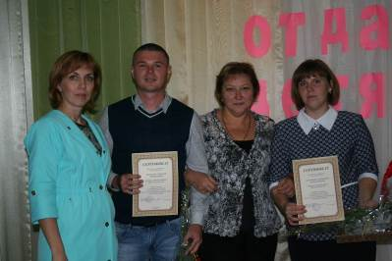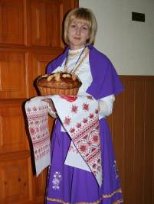
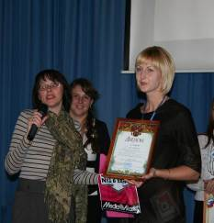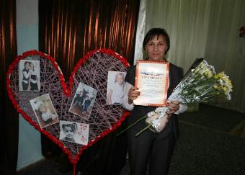

Материально- техническая база спортивной школы

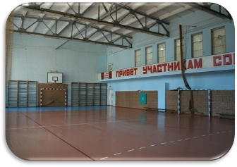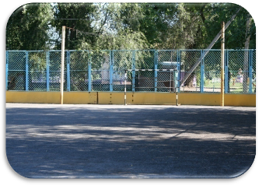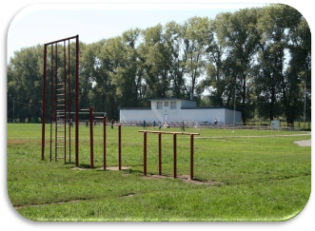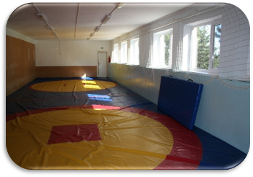
Материально-технические условия осуществления образовательного процесса находятся на оптимальном уровне. МБОУДО «ДЮСШ» ЕР располагается в здании по адресу: Ростовская область, Егорлыкский район, станица Егорлыкская, переулок Грицика 119, год ввода в эксплуатацию – ноябрь 1981 года. Учебно-тренировочная, спортивно-массовая и воспитательная работа проводится на собственной спортивной базе, а также на базах общеобразовательных школ и детских дошкольных учреждениях Егорлыкского района. В настоящее время в оперативном управлении спортивной школы находится спортивный зал 28х14, борцовский зал, тренерская и административные комнаты, подсобные помещения, 2 открытые спортивные площадки (гандбольная 40х20 и комплексная (спортгородок, мини-футбол, волейбол) 40х20), тренажерный зал, стадион (футбольное поле, беговая дорожка, 5 спортивных площадок, спортивный городок), спортивно-оздоровительный восстановительный центр (борцовский зал, тренажерный зал, тренерская комната; методический кабинет).
Технические средства и оргтехника: автомобили ГАЗ 322132, ПАЗ 32053-70, музыкальный центр, видеокамера, компьютеры - 5 шт; принтеры-3 шт, ксерокс 1 шт, сканер 1 шт; телефоны (3 шт), в т.ч. факс, сервер б/пл. доступа в сеть Интернет.
В сентябре 2016 года по программе «Доступная среда» созданы условия для маломобильных групп населения – душевые комнаты, поручни, построен пандус.
С привлечением внебюджетных средств провели капитальный ремонт крыши в спортивном зале.
Финансовое обеспечение за отчетный период: прошли выплаты заработной платы и налоги, а также коммунальных услуг для содержания материально-технической базы. Информация представлена на сайте учреждения.

Ожидаемые результаты развития МБОУДО «ДЮСШ» ЕР.

  - Сохранность контингента на 2017-2018 учебный год.
  - Реализация дополнительных общеобразовательных общеразвивающих программ (для детей и взрослых), дополнительных общеобразовательных предпрофессиональных программ и программ спортивной подготовки.
  - Выполнение муниципального задания до 100%.
  - Развитие материально-технической базы школы в соответствие с современными требованиями: оснащение компьютерами рабочее место педагогических работников, приобретение копировальной техники, приобретение спортивного инвентаря и оборудования, спортивной формы, проведение ремонтных работ. (Согласно выделенных лимитов на 2017 год).
  - Совершенствование методической работы, совершенствование рабочих программ тренеров-преподавателей.
  - Разработка программы для обучающихся с ограниченными возможностями здоровья.
  - Индивидуальная работа со способными и одаренными детьми.
  - Совершенствование работы с родителями. (проведение спортивно-массовых мероприятий совместно с детьми и родителями).
  - Расширение взаимодействия с образовательными учреждениями района.
  - Повышение квалификации всех педагогических работников, увеличение доли педагогических работников по аттестации на соответствие занимающей должности, первой и высшей квалификационной категории.

